随着3DS的破解，汉化3DS游戏变成了可能，不少汉化组也纷纷开坑，加入了3DS游戏的汉化工作。那么，随着这场声势浩大的汉化大潮滚滚而来，相信不少小伙伴们是不是和我一样，都非常想加入到汉化工作中，为自己的喜爱的游戏添上自己的一份力。但是苦于没人指导，没办法入门。
近日，dnasdw大神发布了一款3ds的ROM解包打包工具——3dstool。这款工具对之前的3DS工具进行了一个整合，让大家能够较为轻松的完成ROM提取打包在电脑上的操作。本文也将以3dstool工具的操作为基础，和大家聊聊ROM解包的流程。与其说是教程，更不如说是科普吧。还有，要重点提一下：汉化游戏和玩游戏完全是两件事，汉化是一项非常枯燥无聊的工作，没有耐心是坚持不下去的。所以呢，在开始看文章之前，不要抱着我马上就能学会汉化，然后多久就能汉化出游戏这样的心态进行学习和探索，而是把它当作闲暇之余的兴趣来培养，相信你会收获更多。最后，还是要感谢各个汉化组的辛勤工作，没有他们的努力，就没有3DS的汉化。
好的，废话说完了，我们开始进行ROM解包的过程吧。
首先我们需要准备一些工具，这些工具将在提取过程中帮助我们完成很多工作：
1.3dstool（dnasdw）：https://github.com/dnasdw/3dstool
2.3DS_Multi_Decryptor（Relys）：https://github.com/Relys/3DS_Multi_Decryptor
3.Python 2.X
3.slot0x25KeyX.bin http://pan.baidu.com/s/1c0zqZg0
PS.许多同学之前没使用过github，具体的资料可以百度，我简单介绍一下github就是开源软件的代码分享中心吧，用户可以把自己的代码放在github上供大家参考，也可以进行多人开发，版本控制等，非常方便。
PS2.若是有同学在使用3dstool工具时提示缺少LIBEAY32.dll的话，可以搜索dll文件，下载后放入系统盘/Windows/System32中即可。
打开了两个网页后怎么使用呢，点击右边的Download ZIP就可以把所有的内容打包下载了：
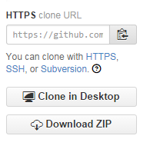
PS.3dstool更新后，3dstool.exe以及ignore.txt文件会放在release中，请直接在这下载：https://github.com/dnasdw/3dstool/releases
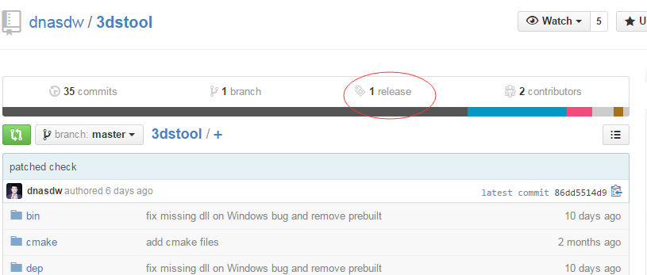
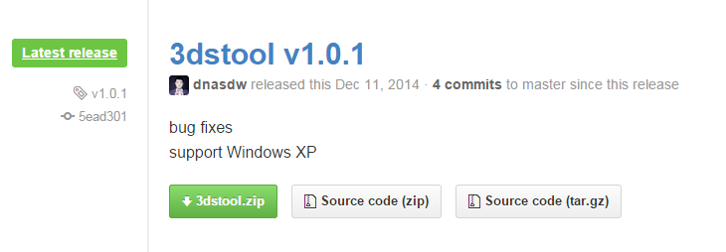
下载好两个工具，我们还需要准备需要解包的游戏ROM，在本文中，我会使用心游汉化组的逆转裁判5、多玩汉化组的俄罗斯方块、以及欧版游戏0940-开膛手杰克进行解包演示。
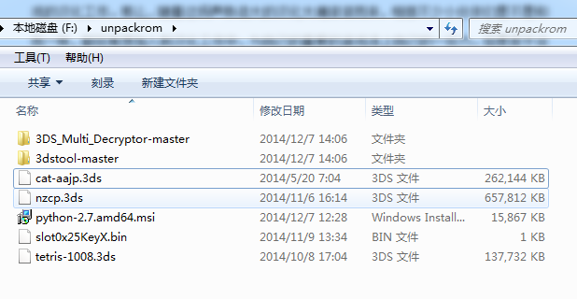
操作过程一：使用3DS生成xorpad文件
PS.若是手里没有4.5机器的同学，可以下载心游汉化组的逆转裁判5、多玩汉化组的俄罗斯方块，从操作过程二开始进行解包操作。
1.安装python，这样就可以使用.py编写的程序，例如接下来需要使用到的ctrKeyGen.py；
2.取出3DS_Multi_Decryptor-master文件夹下的ctrKeyGen.py，将我们的第一个ROM文件，cat-aajp.3ds（0940-开膛手杰克）拖到ctrKeyGen.py上面，会弹出一个命令窗口，一闪而过后，就会在3ds文件相同的目录下，生成ncchinfo.bin文件；
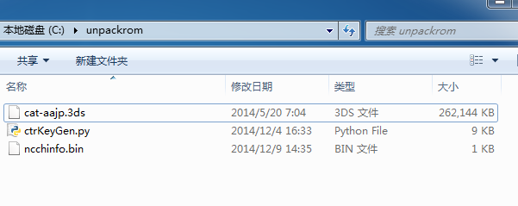
3.将3DS_Multi_Decryptor-master文件夹下的launcher.dat与第2步生成的ncchinfo.bin和slot0x25keyX.bin放到4.5版本、已破解3DS的SD卡中，并将3DS开机；
4.在3DS上依次操作“本体设置 - 其他设置 - 用户情报 - DS软件设置”，这时会进入命令窗口，选择第一项NCCH padgen，等待直到屏幕最下行出现Finished字样；（出现finished后，机器上按B回到主菜单，然后长按关机键关机吧）
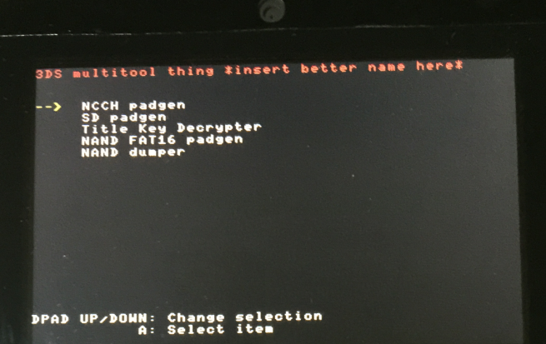
5.读取SD卡，会发现多出了几个xorpad文件，这样，我们的xorpad文件就生成好了。
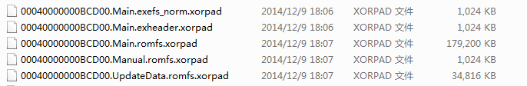

操作过程二：提取cci
准备好以下这些文件，我们就可以开始进行解包操作了：
1.3DS游戏的ROM文件；
2.各个xorpad文件（为了方便打字，我把前面的一串字符去掉）
3.3dstool工具（在3dstool-master\bin文件夹中）
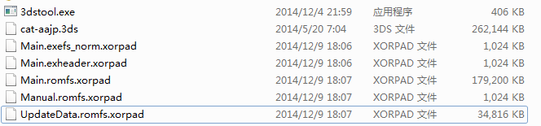
首先，我们按住键盘上的SHIFT键，同时右击文件夹中空白处，点击在此处打开命令窗口。
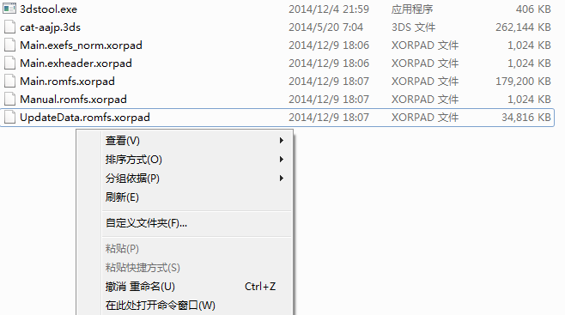

开始进行解包操作了，先输入“MD cci”创建文件夹cci。
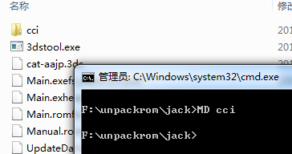
接着键入命令“3dstool -xvt0f cci cci\0.cxi cat-aajp.3ds --header cci\ncsdheader.bin”
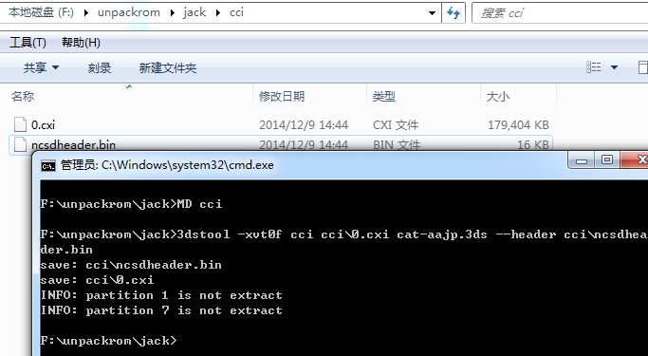
我们可以发现提取出了一个cxi和ncsdheader.bin文件。
我们再来看看这句命令“3dstool -xvt0f cci cci\0.cxi cat-aajp.3ds --header cci\ncsdheader.bin”
“3dstool”大家都看得懂，就是调用3dstool.exe这个工具；
“--xvt0f cci cci\0.cxi cat-aajp.3ds”这句大家就可能不知道了，让我们打开3dstool文档来看看（见附录1）：
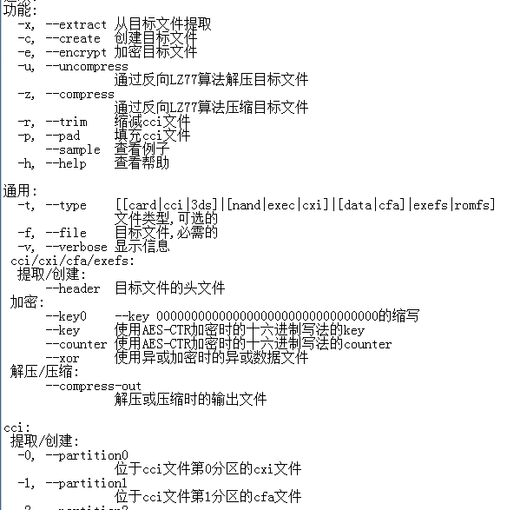
“--xvt0f cci cci\0.cxi cat-aajp.3ds”中，-x是从目标文件提取，-v是显示信息，-t是文件类型，-0是第0分区的cxi文件，-f是目标文件，噢，参数是可以合并的，所以“-x -v -t -0 -f”与“-xvt0f”功能是一样的。那么这代码翻译过来就是：“从目标文件（cat-aajp.3ds）中提取位于cci文件第0分区的cxi文件，提取到cci文件夹中的0.cxi文件中”
“--header cci\ncsdheader.bin”是提取目标文件（cat-aajp.3ds）中的头文件，所以在完成代码后，我们得到了“0.cxi”和“ncsdheader.bin”两个文件。
细心的小伙伴可能已经发现了，在CMD中提示“INFO: partition 1（7） is not extract”，这句话指的是在cci文件中，还有第1分区的1.cfa和第7分区的7.cfa没有被提取出来，然后我们就需要改变命令中的参数重新提取这两个文件：“3dstool -xvt17f cci cci\1.cfa cci\7.cfa cat-aajp.3ds”：
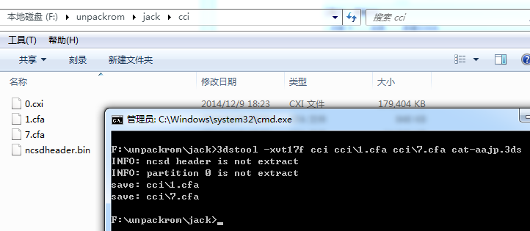
好的，我们已经提取出所有的cci文件中的分区。那如果我提取的分区，在cci文件中不存在，会出现什么提示呢，我们再来额外进行一次测试：“3dstool -xvt01237f cci cci\0.cxi cci\1.cfa cci\2.cfa cci\3.cfa cci\7.cfa cat-aajp.3ds --header cci\ncsdheader.bin”：
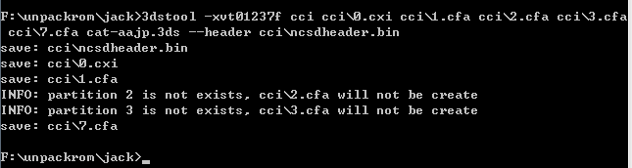
我们看到，因为cci文件分区中没有这两个文件，不存在的分区是无法提取出来的，所以不用担心写错参数会提取出错误的数据，依次类推，我们可以得到cci文件中所有分区的文件了。
还有，如果我们在将代码后面的“--header cci\ncsdheader.bin”去掉，会发生什么呢：
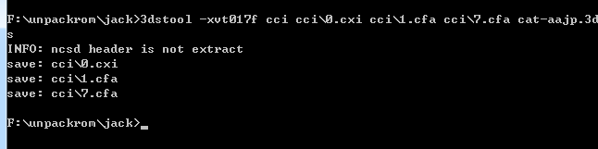
软件非常机智的告诉我们ncsdheader头文件没有提取。
操作步骤三：提取cxi/cfa
得到了cxi文件，我们可以进行下一步的提取了。在这一步中，我们需要步骤一中提取的xorpad文件了。
首先依然是创建文件夹“MD cci\cxi0”：
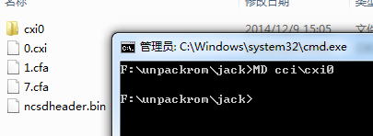
接着键入以下命令“3dstool -xvtf cxi cci\0.cxi --header cci\cxi0\ncchheader.bin --exh cci\cxi0\exh.bin --plain cci\cxi0\plain.bin --exefs cci\cxi0\exefs.bin --romfs cci\cxi0\romfs.bin --exh-xor Main.exheader.xorpad --exefs-xor Main.exefs_norm.xorpad --romfs-xor Main.romfs.xorpad”：
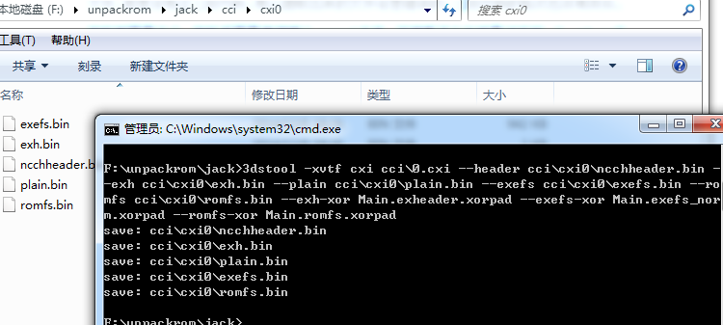
成功提取出5个文件，我们再来仔细看看代码：“3dstool -xvtf cxi cci\0.cxi --header cci\cxi0\ncchheader.bin --exh cci\cxi0\exh.bin --plain cci\cxi0\plain.bin --exefs cci\cxi0\exefs.bin --romfs cci\cxi0\romfs.bin --exh-xor Main.exheader.xorpad --exefs-xor Main.exefs_norm.xorpad --romfs-xor Main.romfs.xorpad”
“-xvtf cxi cci\0.cxi”与上文类似，就是提取cxi文件；
“--header cci\cxi0\ncchheader.bin”、“--exh cci\cxi0\exh.bin”、“--plain cci\cxi0\plain.bin”、“-exefs cci\cxi0\exefs.bin”、“--romfs cci\cxi0\romfs.bin”这五段代码非常类似，都是这种：“前面是命令，后面是提取到哪个文件”的格式，都比较容易理解；
重要的是最后一段，在这一步有三段代码：“--exh-xor Main.exheader.xorpad”、“--exefs-xor Main.exefs_norm.xorpad”、“--romfs-xor Main.romfs.xorpad”分别使用了我们从3DS上提取出来的3个xorpad文件，若是没有这三段代码，那么提取出来的文件会是错误的。三段代码的格式也非常类似，空格前面是命令，空格后面是使用哪个xorpad文件，仔细看还会发现是对应的，“--exh-xor”命令使用的是从3DS中提取出的“Main.exheader.xorpad”，“0.cxi”使用的xorpad是以Main开头的，以此类推。
如果在这一步使用错误的key（如--key0）或者错误的xorpad提取出bin文件，那么在下一步，bin文件将会不可读，这也就是说，我们没办法省略3DS上提取xorpad文件的操作，每个ROM的xorpad都是不通用的。
提取完0.cxi的文件，我们接着来处理1.cfa文件以及7.cfa，其实处理方式大同小异，首先创建文件夹cfa1和cfa7，然后直接上代码：“3dstool -xvtf cfa cci\1.cfa --header cci\cfa1\ncchheader.bin --romfs cci\cfa1\romfs.bin --romfs-xor Manual.romfs.xorpad”与“3dstool -xvtf cfa cci\7.cfa --header cci\cfa7\ncchheader.bin --romfs cci\cfa7\romfs.bin --romfs-xor UpdateData.romfs.xorpad”：
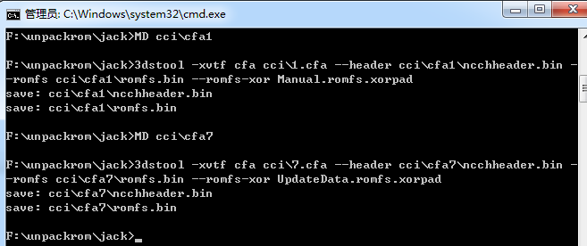
1.cfa文件中是游戏手册内容，所以我们使用“Manual.romfs.xorpad”进行提取，7.cfa文件中是游戏更新档案，所以我们使用“UpdateData.romfs.xorpad”进行提取大家可以记一下。其余的cfa也同样使用各自的xorpad文件进行提取。
操作过程四：提取bin
让我们直接键入代码：“3dstool -xvtf romfs cci\cxi0\romfs.bin --romfs-dir cci\cxi0\romfs”
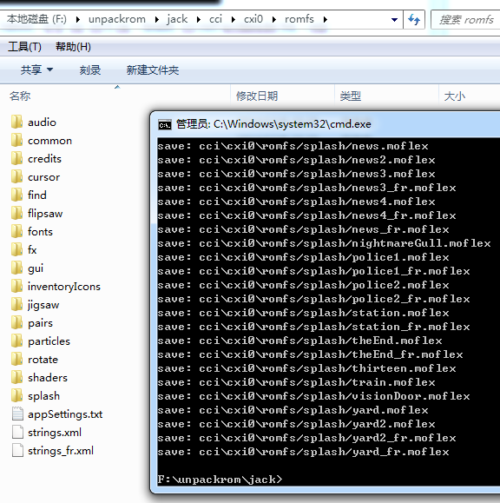
大家看，直接提取出了各种资源文件，这句代码也非常好理解：
“-xvtf romfs cci\cxi0\romfs.bin”提取romfs文件；
“--romfs-dir cci\cxi0\romfs”提取romfs并组成romfs文件的文件夹。
接下来exefs.bin文件也是使用同样的方法进行提取，但是这里请注意，exefs提取时，可能需要把“-xvtf”改为“-xvtfu”，因为在部分游戏中，exefs文件是使用反向LZ77压缩的（具体是否需要添加“-u”，需要查看exh中的标记信息，若是exh.bin的0000000dh位的值为1时，需要加“-u”,如图1），所以需要将代码改为“3dstool -xvtfu exefs cci\cxi0\exefs.bin --exefs-dir cci\cxi0\exefs”（如图2）：
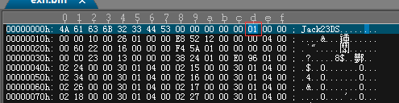
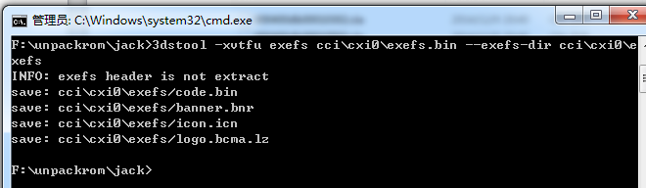
我们在这发现有提示，头文件没有提取出来，那么我们在代码后面加上一段“--header cci\cxi0\exefs\exefsheader.bin”:
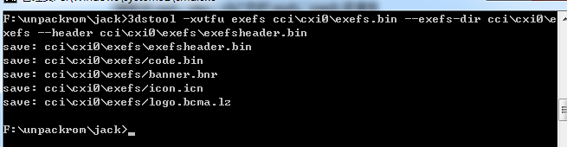
“cfa1”文件夹中的romfs.bin文件也使用相同的方法进行提取：“3dstool -xvtf romfs cci\cfa1\romfs.bin --romfs-dir cci\cfa1\romfs”：
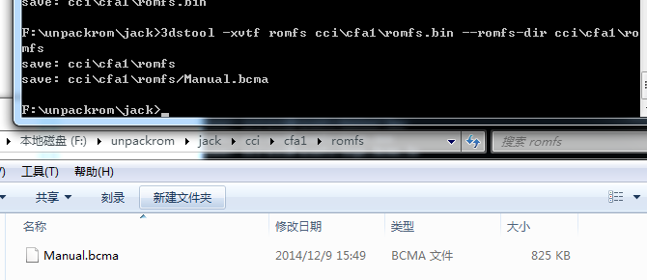
“cfa7”文件夹中的romfs.bin文件也使用相同的方法进行提取：“3dstool -xvtf romfs cci\cfa7\romfs.bin --romfs-dir cci\cfa7\romfs”：
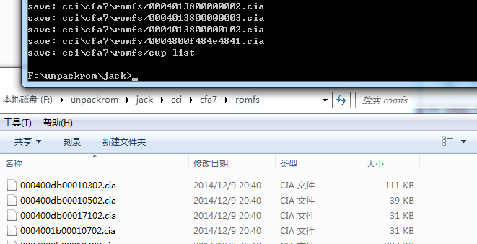
好了，到此为之，所有的提取工作都完成了，我们得到了ROM中的资源文件。
正确代码汇总：
//提取出0.cxi、1.cfa、7.cfa、ncsdheader.bin四个文件
MD cci
3dstool -xvt017f cci cci\0.cxi cci\1.cfa cci\7.cfa cat-aajp.3ds --header cci\ncsdheader.bin
//提取出cxi0、cfa1、cfa7中的exefs、romfs资源包
MD cci\cxi0
3dstool -xvtf cxi cci\0.cxi --header cci\cxi0\ncchheader.bin --exh cci\cxi0\exh.bin --plain cci\cxi0\plain.bin --exefs cci\cxi0\exefs.bin --romfs cci\cxi0\romfs.bin --exh-xor Main.exheader.xorpad --exefs-xor Main.exefs_norm.xorpad --romfs-xor Main.romfs.xorpad
MD cci\cfa1
MD cci\cfa7
3dstool -xvtf cfa cci\1.cfa --header cci\cfa1\ncchheader.bin --romfs cci\cfa1\romfs.bin --romfs-xor Manual.romfs.xorpad
3dstool -xvtf cfa cci\7.cfa --header cci\cfa7\ncchheader.bin --romfs cci\cfa7\romfs.bin --romfs-xor UpdateData.romfs.xorpad
//提取exefs、romfs资源包中的资源
3dstool -xvtf romfs cci\cxi0\romfs.bin --romfs-dir cci\cxi0\romfs
3dstool -xvtfu exefs cci\cxi0\exefs.bin --exefs-dir cci\cxi0\exefs --header cci\cxi0\exefs\exefsheader.bin
3dstool -xvtf romfs cci\cfa1\romfs.bin --romfs-dir cci\cfa1\romfs
3dstool -xvtf romfs cci\cfa7\romfs.bin --romfs-dir cci\cfa7\romfs
操作演示：
接着，我使用另外两个ROM进行操作，与大家回顾一下操作过程：
俄罗斯方块（tetris-1008.3ds）与逆转裁判5（逆转裁判5本篇汉化版.3ds）都是已经由汉化组进行汉化后再打包的，经过测试，汉化组在打包过程中是使用--key0进行打包的，所以我们再进行解包操作的话，无需xorpad文件，直接使用--key0进行解包操作就可以了。
1.先输入“MD cci”创建文件夹cci。
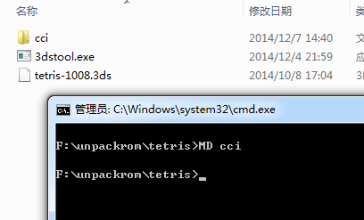
2.键入命令“3dstool -xvt0f cci cci\0.cxi tetris-1008.3ds --header cci\ncsdheader.bin”
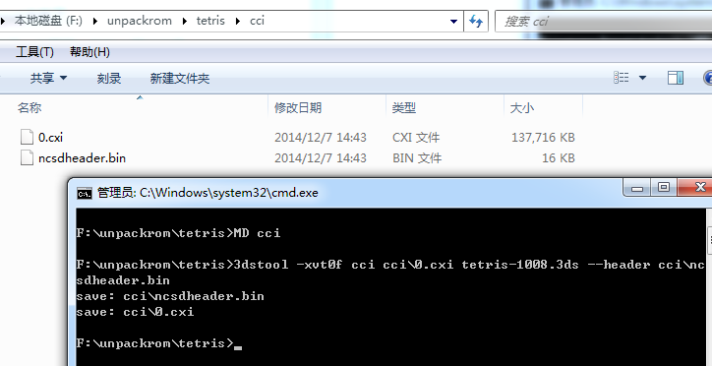
提取出一个cxi和ncsdheader.bin文件，而且没有其他分区未提取的提示。
3.创建文件夹“MD cci\cxi0”：
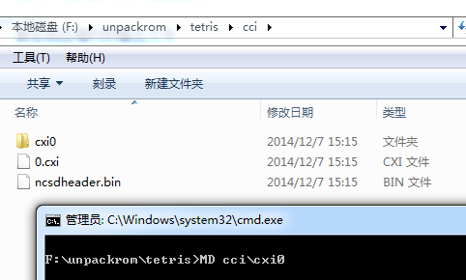
4.输入命令“3dstool -xvtf cxi cci\0.cxi --header cci\cxi0\ncchheader.bin --exh cci\cxi0\exh.bin --logo cci\cxi0\logo.bcma.lz --exefs cci\cxi0\exefs.bin --romfs cci\cxi0\romfs.bin --key0”
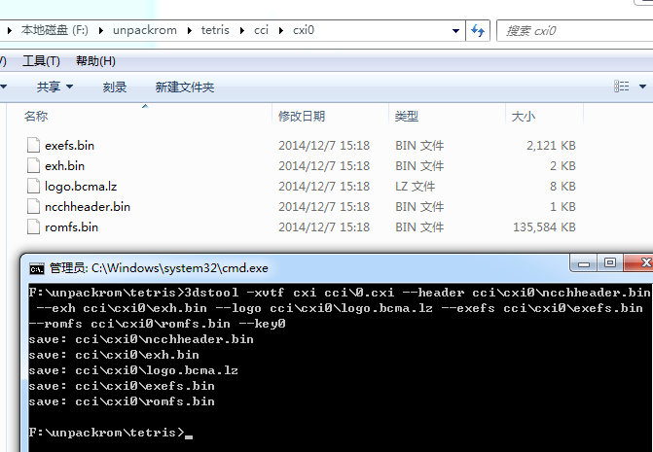
成功提取出5个文件。
我使用的是“--key0”进行提取，这是因为汉化组在汉化完成后，是使用“--key0”进行打包的；如果解包的是原版ROM，则需要使用xorpad文件进行提取（见上文案例）。
再次强调：如果在这一步使用错误的key或者错误的xorpad提取出bin文件，那么在下一步，bin文件将会不可读，这也就是说，我们没办法省略3DS上提取xorpad文件的操作，每个ROM的xorpad都是不通用的。
5.键入代码：“3dstool -xvtf romfs cci\cxi0\romfs.bin --romfs-dir cci\cxi0\romfs”
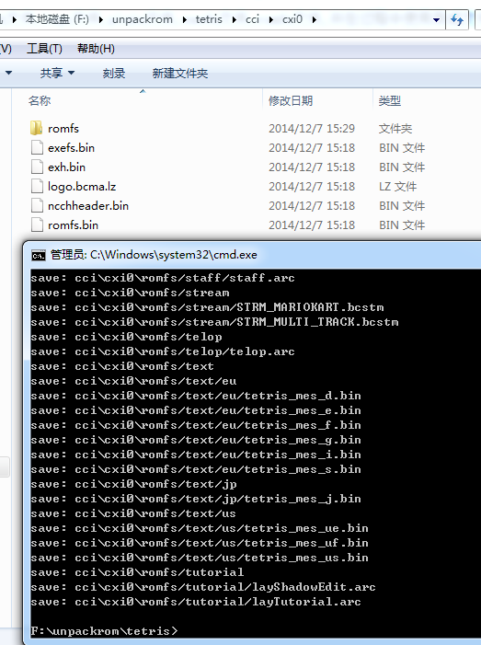
提取出了各种资源文件。
6.“3dstool -xvtfu exefs cci\cxi0\exefs.bin --exefs-dir cci\cxi0\exefs --header cci\cxi0\exefs\exefsheader.bin”：
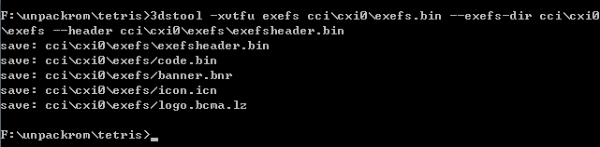
嗯，提取资源文件完成。

第三次提取过程，我们再一起快速的重复一遍，拿逆转裁判5（逆转裁判5本篇汉化版.3ds）ROM作为例子，先准备好工具和ROM：
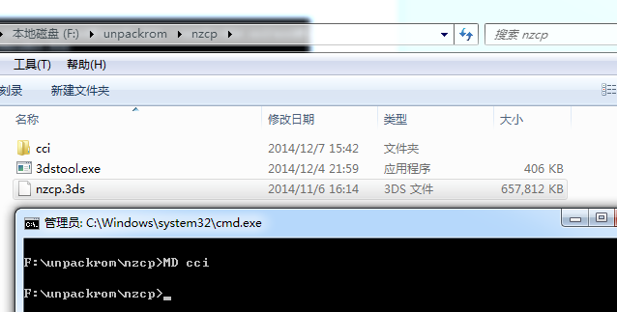
第一步-1：尝试提取cci“3dstool -xvt0f cci cci\0.cxi nzcp.3ds --header cci\ncsdheader.bin”
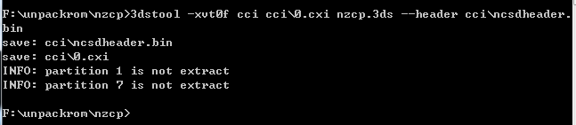
第一步-2：根据提示修改代码，增加1和7两个分区的提取“3dstool -xvt017f cci cci\0.cxi cci\1.cfa cci\7.cfa nzcp.3ds --header cci\ncsdheader.bin”
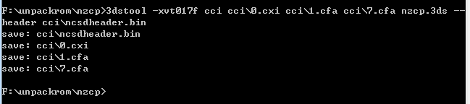
第二步：建立文件夹“MD cci\cxi0”提取cxi“3dstool -xvtf cxi cci\0.cxi --header cci\cxi0\ncchheader.bin --exh cci\cxi0\exh.bin --logo cci\cxi0\logo.bcma.lz --plain cci\cxi0\plain.bin --exefs cci\cxi0\exefs.bin --romfs cci\cxi0\romfs.bin --key0”
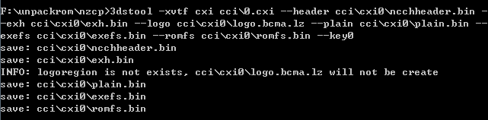
（logo文件不存在，忽略）
第三步：提取romfs“3dstool -xvtf romfs cci\cxi0\romfs.bin --romfs-dir cci\cxi0\romfs”
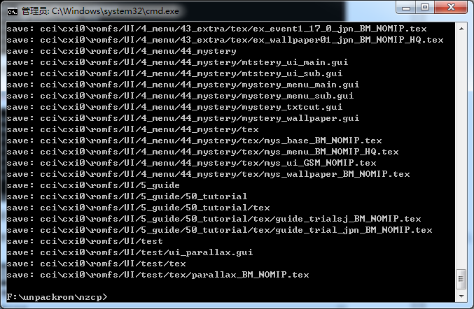
第四步：提取exefs“3dstool -xvtfu exefs cci\cxi0\exefs.bin --header cci\cxi0\exefs\exefsheader.bin --exefs-dir cci\cxi0\exefs”
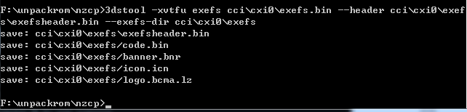
完成。
让我们来看看提取出的资源文件吧：
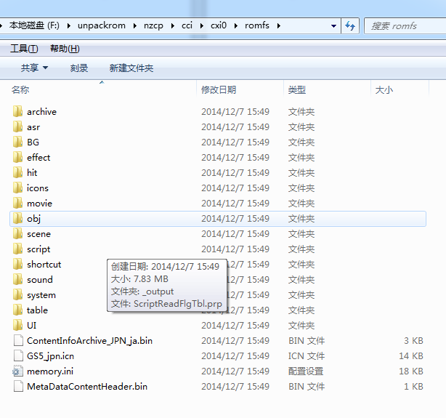
接下来的工作就是进行文本图片的导出，字库的破解等，在本文中就不进行讨论了，同时，期待有更多的汉化爱好者能够加入到我们中来，生命不止，汉化不息。哈哈。
SarvSarv
2014.12.7（12.10修改）
附录：
3dstool 1.0 by dnasdw

用法: 3dstool [选项...] [选项]...

选项:
功能:
-x, --extract 从目标文件提取
-c, --create 创建目标文件
-e, --encrypt 加密目标文件
-u, --uncompress
通过反向LZ77算法解压目标文件
-z, --compress
通过反向LZ77算法压缩目标文件
-r, --trim 缩减cci文件
-p, --pad 填充cci文件
--sample 查看例子
-h, --help 查看帮助

通用:
-t, --type [[card|cci|3ds]|[nand|exec|cxi]|[data|cfa]|exefs|romfs]
文件类型,可选的
-f, --file 目标文件,必需的
-v, --verbose 显示信息
cci/cxi/cfa/exefs:
提取/创建:
--header 目标文件的头文件
加密:
--key0 --key 00000000000000000000000000000000的缩写
--key 使用AES-CTR加密时的十六进制写法的key
--counter 使用AES-CTR加密时的十六进制写法的counter
--xor 使用异或加密时的异或数据文件
解压/压缩:
--compress-out
解压或压缩时的输出文件

cci:
提取/创建:
-0, --partition0
位于cci文件第0分区的cxi文件
-1, --partition1
位于cci文件第1分区的cfa文件
-2, --partition2
位于cci文件第2分区的cfa文件
-3, --partition3
位于cci文件第3分区的cfa文件
-4, --partition4
位于cci文件第4分区的cfa文件
-5, --partition5
位于cci文件第5分区的cfa文件
-6, --partition6
位于cci文件第6分区的cfa文件
-7, --partition7
位于cci文件第7分区的cfa文件
缩减:
--trim-after-partition
[0~7], 保留的最后分区号,可选的

cxi:
创建:
--not-update-exh-hash
--not-update-extendedheader-hash
不更新extendedheader的校验值
--not-update-exefs-hash
不更新exefs头部的校验值
--not-update-romfs-hash
不更新romfs头部的校验值
--not-pad 不追加填充数据
提取:
--exh
--extendedheader
cxi文件的extendedheader文件
--logo
--logoregion
cxi文件的logoregion文件
--plain
--plainregion
cxi文件的plainregion文件
--exefs cxi文件的exefs文件
加密:
--exh-xor
--extendedheader-xor
加密cxi文件的extendedheader部分用的异或数据文件
--exefs-xor
加密cxi文件的exefs部分用的异或数据文件
--exefs-top-xor
加密cxi文件的exefs第一段用的异或数据文件
cfa:
提取/创建:
--romfs cxi或cfa文件的romfs文件
encrypt:
--romfs-xor
加密cxi或cfa文件的romfs部分用的异或数据文件

exefs:
提取/创建:
--exefs-dir
组成exefs文件的文件夹

romfs:
提取/创建:
--romfs-dir
组成romfs文件的文件夹

